Анкета для обновления ПО на изделиях ПАК «Dionis-NX»

- Сведения о Заявителе:
Укажите полное наименование организации, в которой эксплуатируется обновляемый ПАК «Dionis-NX»
Укажите полный почтовый адрес и индекс организации, в которой эксплуатируется обновляемый ПАК «Dionis-NX»
Укажите ФИО и контакты (телефон и email) ответственного за выполнение технических работ по обновлению ПО на ПАК «Dionis-NX»
Укажите ФИО и контакты (телефон и email) сотрудника, ответственного за подписание технического Акта проведения обновления и выполнения необходимых организационных и документальных процедур, предусмотренных Бюллетенем обновления
(вклейка в Формуляр ПАК «Dionis-NX» необходимых листов, внесение в Формуляр ПАК «Dionis-NX» новых записей в процессе обновления,
при необходимости наклейка новых марок СКЗИ/ФСТЭК и учет СКЗИ, пр.)
Все поля Анкеты обязательны к заполнению, для корректного выполнения работ по замене ПО

- Сведения об изделии:
Укажите заводской номер ПАК «Dionis-NX»
(с этикетки ООО «Фактор-ТС»)
(указывать строго для одного изделия)
Отсканируйте листы формуляра на межсетевой экран и приложите их к анкете:
- Лист с читаемым инвентарным номером (Лист №2 Инв.№)
- Раздел «Свидетельство о приемке»
- Лист регистрации изменений
Отсканируйте листы формуляра на СКЗИ и приложите их к анкете:
- Лист с читаемым инвентарным номером (Лист №2 Инв.№)
- Раздел «Комплектность»
- Раздел «Свидетельство о приемке»
- Лист регистрации изменений
Укажите текущие сертификаты ПАК «Dionis-NX»:

Сертификат ФСБ СКЗИ
Сертификат ФСТЭК на МЭ/СОВ (класс)

Сертификат МО на МЭ/СОВ (класс)

Сертификат ФСБ на МЭ (класс)
Все поля Анкеты обязательны к заполнению, для корректного выполнения работ по замене ПО

- Сведения о программном обеспечении
Укажите версию программного обеспечения, указанную в формуляре, в разделе «Свидетельство о приёмке»1
Укажите текущую, используемую версию программного обеспечения
(См. «Инструкция по определению версий ПО и PID 1.x», приложение 1)
Укажите Platform ID (PID 1.x), если используемая версия 1.2.х
(См. «Инструкция по определению версий ПО и PID», приложение 1)
Укажите Platform ID 2.x (PID 2.x), если используемая версия 2.х.х
(См. «Инструкция по определению версий ПО и PID», приложение 2)
Укажите, какие сертификаты требуются после обновления:
Сертификат ФСБ СКЗИ (класс)

Сертификат ФСБ на МЭ (класс)

Сертификат Минобороны на МЭ/СОВ (класс)

Сертификат ФСТЭК на МЭ/СОВ (класс)

Все поля Анкеты обязательны к заполнению, для корректного выполнения работ по замене ПО
Если изделие обновлялось ранее, то убедитесь, что версия используемого программного обеспечения соответствует сведениям в формуляре и все работы, предписанные бюллетенем выполнены.

Приложение 1

Определение версии ПО и Platform ID на NX 1.x
на изделиях ПАК «Dionis-NX»

1. Войти в режим «Администратор узла». Для этого необходимо:
- На запрос «DionisNX login:» ввести имя администратора и нажать клавишу «Enter»;
- На запрос «Password» ввести пароль администратора и нажать клавишу «Enter».

2. Определить версию программного обеспечения и значение Platform ID.

Для определения версии программного обеспечения и значения Platform ID необходимо ввести команду «show version» и нажать клавишу «Enter» (Рис. 1).

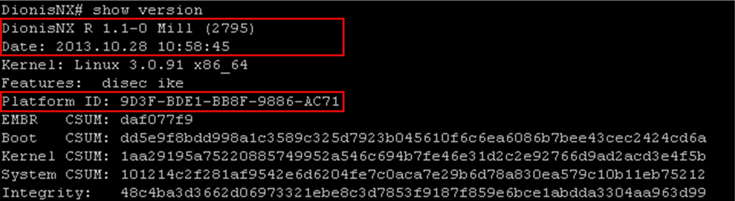
Рис. 1

ПРИМЕЧАНИЕ. Версия программного обеспечения и значение Platform ID 1.x показаны на Рис. 1 в качестве примера.

Приложение 2

Определение версии ПО и Platform ID на NX 2.0.Х
на изделиях ПАК «Dionis-NX»

- Скопировать технологический DIP-пакет «springboardnx-1.0-190114.x86_64.dip» в каталог «file:/».

Вариант А
Скопировать локально, установив USB Flash-диск со скачанным ранее технологическим DIP-пакетом в порт USB изделия и введя команду:

# copy flash0:/springboardnx-1.0-190114.x86_64.dip file:/

Вариант Б
Скопировать по сети при помощи утилиты pscp.exe, входящей в состав пакета PuTTY, выполнив команду со своего компьютера Windows:

> pscp -pw <Пароль администратора> source <Расположение технологического DIP-пакета> <Имя администратора> @ <IP-адрес хоста Dionis-NX>:

Например, если копирование технологического DIP-пакета, скачанного в корень диска «E:», выполняется от имени администратора «adm» с паролем «Pa$$w0rd», на изделие с IP-адресом «1.2.3.4», то команда будет иметь вид:

> pscp -pw Pa$$w0rd source e:\springboardnx-1.0-190114.x86_64.dip adm@1.2.3.4:

- Установить технологический DIP-пакет.

# os install springboardnx-1.0-190114.x86_64.dip

- Определить текущую загруженную систему.

# show os summary

Пример результата вывода команды показан на Рис. 1.

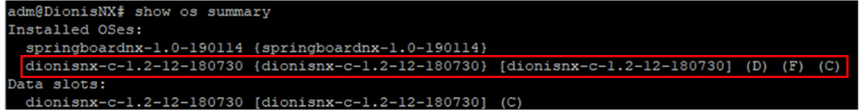
Рис. 1

Где:
- Флаг (D) - (default). После перезагрузки данная система будет загружена по умолчанию;
- Флаг (F) - (fallback). При возникновении проблем с загрузкой системы по умолчанию (помеченной флагом «D»), произойдет откат к системе, помеченной флагом «F» (резервная система);
- Флаг (C) - (current). Текущая загруженная система.

Название текущей загруженной системы (в примере: dionisnx-c-1.2-12-180730) необходимо запомнить или записать куда-нибудь.

- Установить флаг (D) на технологический DIP-пакет, чтобы сделать его загрузочным по умолчанию.

# boot default springboardnx-1.0-190114

- Выполнить перезагрузку изделия.

# reboot

В ходе перезагрузки будет выполнена процедура определения Platform ID версии 2.0 и записи его в файл «springboardnx.log» в каталоге «/share».

После завершения процедуры определения Platform ID версии 2.0 изделие перезагрузится ещё раз и загрузится в резервную систему, выдав сообщение, показанное на Рис. 2.

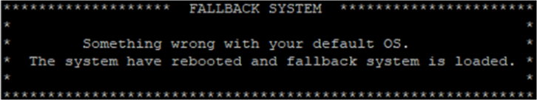
Рис. 2

- Установить флаг (D) системе, на которой он был установлен ранее (см. пункт 3).

Например,

# boot default dionisnx-c-1.2-12-180730

- Выполнить перезагрузку изделия.

# reboot

- Просмотреть содержимое файла «springboardnx.log».

# cat share:/springboardnx.log

Пример содержимого файла «springboardnx.log»

AE95-5BEF-F309-DC32-855A D516-AF20-03DC-C81F-2B20

Где:
- AE95-5BEF-F309-DC32-855A – Platform ID версии 1.2;
- D516-AF20-03DC-C81F-2B20 – Platform ID версии 2.0.

- Занести значение Platform ID версии 2.0 в анкету.

ВАЖНО!
Именно для PlatformID версии 2.0 будет сгенерирован пакет обновления (DIP-пакет).

- Удалить технологический DIP-пакет.

# os remove springboardnx-1.0-190114.x86_64.dip

